**Klinik**

1. Instalasi
   1. Open klinik.zip

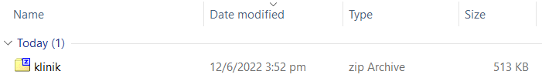

* 1. Extract atau Unzip

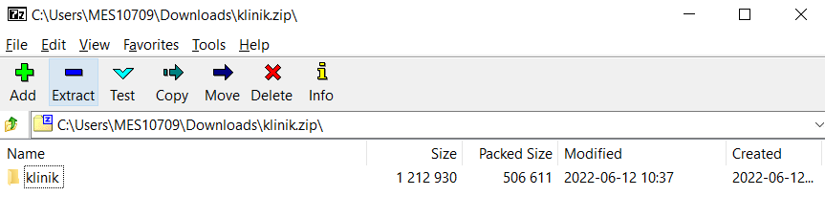

* 1. Pilih target folder dimana program akan di install

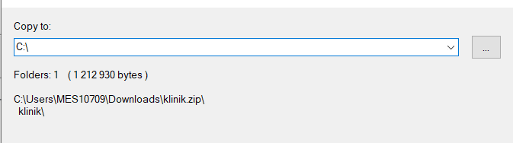

(**kalau kita memilih C:\ program akan di install di C:\klinik )

(**kalau kita memilih C:\new folder program akan di install di C:\new folder\klinik )

Untuk contoh di atas: program akan di install di C:\klinik

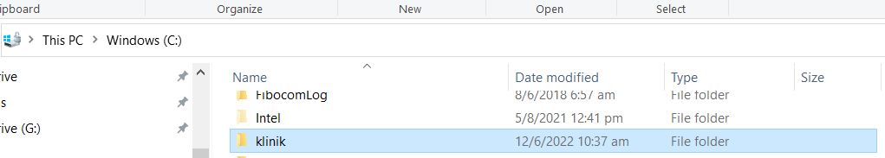

* 1. Done

1. Setup Program (hanya diperlukan untuk pertama kali setup)
2. Buka Visual Foxpro

Buka project

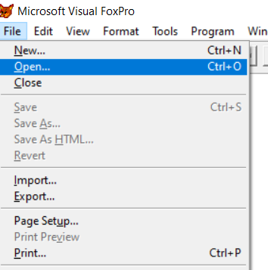

1. Buka folder dimana program di install. Untuk contoh di sini, program di install di C:\klinik
2. Buka klinik_v2.pjx

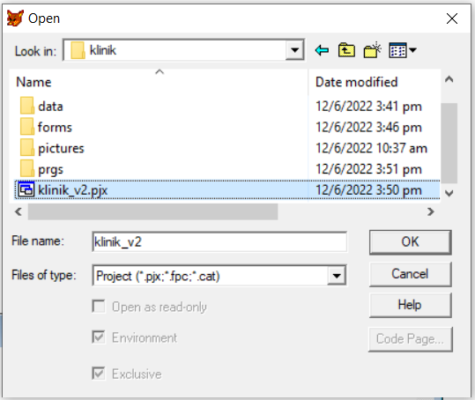

1. Pilih “Code”

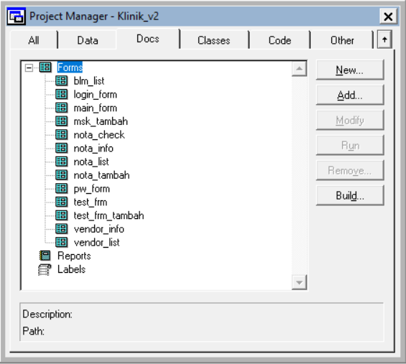

1. Pilih “Main” dan klik “Modify”

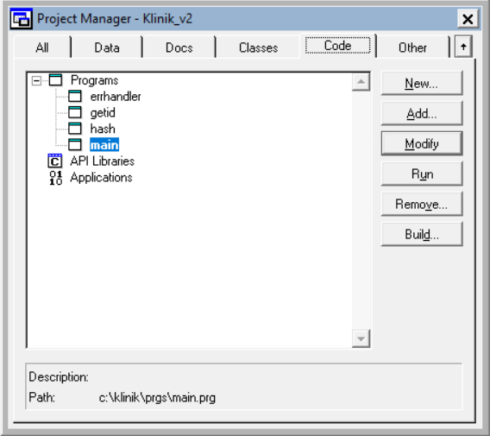

1. Ubah default folder sesuai dengan instalasi folder.

Untuk contoh di di sini instalasi folder = C:\klinik

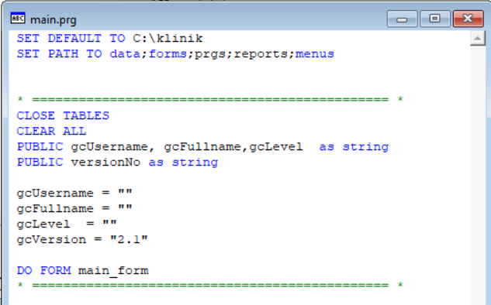

1. Cara Pemakaian
2. Untuk menjalankan program buka klinik_v2.pjx



1. Pilih “Code”



1. Pilih “Main” dan klik “Run”.

